Методическая публикация на тему:
Советы концертмейстерам для исполнения Русской народной песни « А я по лугу…» обработка В.Марьина.
Перед тем, как приступить к музыкальному осмыслению произведения, необходимо узнать все об этой народной песне.
Нужно вникнуть в слова, послушать запись в исполнении вокалиста, проникнуть в содержание слов, почувствовать характер и настроение этой песни. Это поможет не допустить смысловых ошибок.
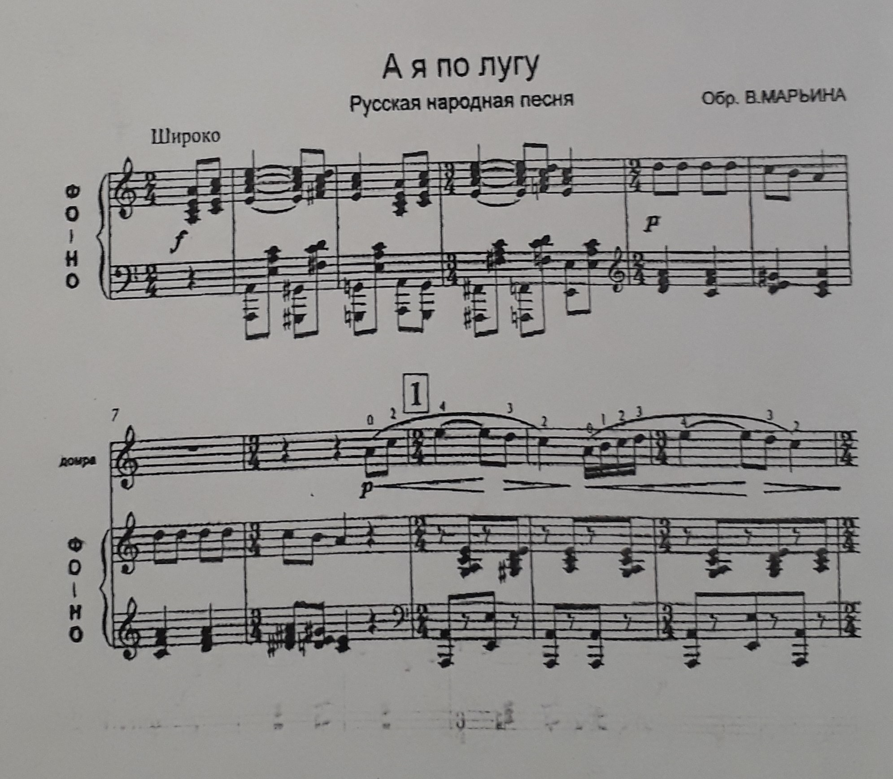
Необходимо учесть особенности инструмента, которому будет аккомпанировать пианист.
Обработка, о которой пойдет речь, написана для исполнения на домре. Домра – это русский, украинский и белорусский народный струнный щипковый музыкальный инструмент.
Произведение состоит из темы и вариаций. Широкое вступление, наполненное густой и звучной фактурой фортепиано вводит в мир раздольной природы. Благодаря глубоким басам левой руки, слышна красота всей гармонии. Сразу звучит мелодия песни. Она контрастна. Динамика от Forte до Piano. Здесь слышно и раздолье и нежность темы. Домра подхватывает и продолжает исполнять тему в темпе Lento. Пианисту необходимо выстроить произведение по форме так, чтобы темп с каждой вариацией был быстрее предыдущего. Главная задача – остерегаться сильного ускорения сразу. Например: Первая вариация звучит в темпе MODERATO, а с 3 цифры начинается проигрыш фортепиано и берется быстрое ALLEGRO. Песенность исчезает и появляется танцевальность в музыке. С 4а - цифры в аккомпанементе звучит тема песни, а домра берет на себя роль сопровождения. Задача пианиста: сохранить легкость пассажей в правой руке и задор басов в левой руке.
Очень важно для концертмейстера держать метр. Тем самым он поможет сохранить ровность шестнадцатых у солиста в пассажах. Динамически необходимо следовать по тексту. От Piano к Forte. Помогать акцентами в правой руке, сохранять характер музыки. Фразировка обработки песни абсолютно совпадает с солистом. Тем самым будет сохранена форма и красота произведения!

